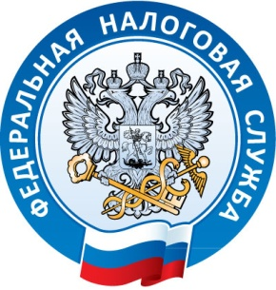

Межрайонная ИФНС России № 5
по Республике Крым
с. Мирное ул. Белова 2а
тел. (3652) 667-649

09.07.2021

Не пробили чек – ждите проверки ККТ!

В рамках реализации отраслевого проекта ФНС России по исключению недобросовестного поведения при осуществлении предпринимательской деятельности на рынках, ярмарках и в местах общепита, проводятся проверки контрольно – кассовой техники.
Так, в июне 2021 года сотрудниками МИФНС России № 5 по Республике Крым проведено 130 проверок объектов общепита и мест массового досуга отдыхающих.
При проведении проверочных мероприятий были установлены нарушения требований Федерального закона РФ от 22.05.2003 №54-ФЗ: неприменение ККТ при проведении расчётов с потребителями за товары, работы и услуги, нарушение порядка применения ККТ. Также проверялась легализация оформления наёмных работников. Так, например, при проведении проверки кафе «Мастер Плов» в с. Доброе были выявлены как неоформленные иностранные граждане, так и отсутствие ККТ.
По состоянию на 30.06.2021 Инспекцией взыскано более 40 тыс. руб. штрафных санкций, примененных к субъектам хозяйствования за нарушения законодательства, регулирующего порядок использования ККТ.
Межрайонная ИФНС России напоминает, что за нарушение законодательства Российской Федерации о применении контрольно-кассовой техники статьей 14.5 Кодекса Российской Федерации об административных правонарушениях (КоАП) предусмотрена административная ответственность. В частности, налагается административный штраф: на должностных лиц в размере от 1/4 до 1/2 суммы расчета без применения ККТ, но не менее 10 тысяч рублей; на юридических лиц - от 3/4 до полной суммы расчета без применения ККТ, но не менее 30 тысяч рублей. За повторное нарушение в случае, если сумма расчетов без применения ККТ составила, в том числе в совокупности, 1 млн рублей и более, влечет в отношении должностных лиц дисквалификацию на срок от одного года до двух лет; в отношении индивидуальных предпринимателей и юридических лиц - административное приостановление деятельности на срок до 90 суток.

Начальник МИФНС России
№ 5 по Республике Крым
В. В. Мешкова

